20232122L2

例2　一质点做简谐运动，其位移*x*与时间*t*的关系图像如图所示，由图可知(　　)

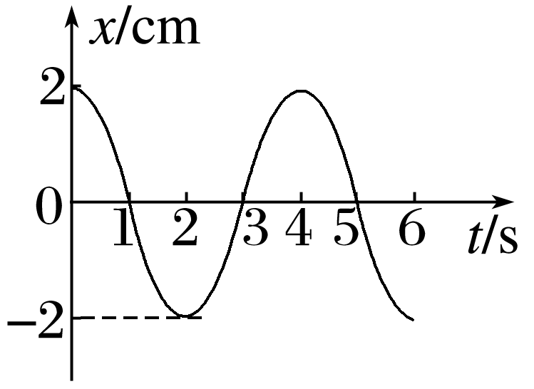

A．质点振动的频率是4 Hz，振幅是2 cm

B．质点经过每1 s通过的路程总是2 cm

C．0～3 s内，质点通过的路程为6 cm

D．*t*＝3 s时，质点的振幅为零

答案　C

解析　由题图可以直接看出振幅为2 cm，周期为4 s，所以频率为0.25 Hz，故A错误；质点在1 s内即个周期内通过的路程不一定等于一个振幅，故B错误；*t*＝0时质点在正向最大位移处，0～3 s为*T*，则质点通过的路程为3*A*＝6 cm，故C正确；振幅为质点偏离平衡位置的最大距离，与质点的位移有本质的区别，*t*＝3 s时，质点的位移为零，但振幅仍为2 cm，故D错误。

拓展　质点在0.5～1.5 s内路程________2 cm，在1.5～2.5 s内路程________2 cm。(均选填“大于”“等于”或“小于”)